ВСЕРОССИЙСКАЯ ОЛИМПИАДА ШКОЛЬНИКОВ
ПО ОСНОВАМ БЕЗОПАСНОСТИ И ЗАЩИТЫ РОДИНЫ
ТЕОРЕТИЧЕСКАЯ ЧАСТЬ
9 КЛАСС

ЗАДАНИЕ 1. Группа туристов двигалась по направлению строго на Юго - Запад. Преодолев 11,5 км они вышли на асфальтовую дорогу, строго перпендикулярную направления их движения, после чего разделились. Первая часть группы отправилась налево, вторая – направо. Укажите азимуты движения первой и второй группы.
1 группа –
2 группа –
Оценка задания. Максимальная оценка – 16 баллов. При этом:
- за каждый правильный ответ начисляется 8 баллов;
- при отсутствии правильных ответов баллы не начисляются.

ЗАДАНИЕ 2.1. Перед вами изображение гриба. В приведённое описание вставьте пропущенные слова и название гриба.
_________________ (1). На долю этого гриба приходится до 90% смертельных отравлений грибами в стране. Содержит высокотоксичные вещества: фаллоидин и амантин ( при кипячении данные токсины _________________(2)). Смертельная доза для взрослого человека — небольшой кусочек шляпки. Ядовитое воздействие на организм человека происходит ___________ (3). Симптомы отравления могут проявиться даже спустя ___(4) часов от момента употребления. И даже при оказании квалифицированной медицинской помощи человека часто уже не спасти. Можно перепутать с ______________________________________________________________________________________________________5). Отличительная черта - _____________________________________________________ (6) ножке.
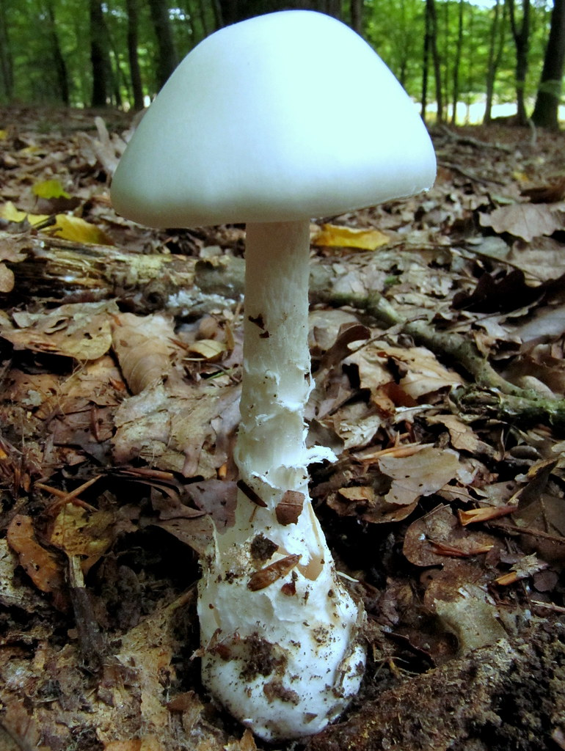
Оценка задания. Максимальная оценка – 18 баллов.

ЗАДАНИЕ 2.2. Вставьте пропущенные слова.
Геморрагическая лихорадка с почечным синдромом (ГЛПС) или _____________________ лихорадка – острое заболевание, основным переносчиком которого являются дикие __________________. Основными механизмами передачи заболевания являются:
- Воздушно-пылевой (вдыхание ___________)
- Контактный (в т.ч. укусы)
- Через ________________ ___________________, имевшие контакт с грызуном и не прошедшие ________________________
- При употреблении неочищенной ___________
Прививки от данного заболевания _________________________.
Оценка задания. Максимальная оценка – 8 баллов.

ЗАДАНИЕ 2.3.В качестве профилактики данного заболевания (ГЛПС) применяют:
__________________________________________________________________________________________________________________________________________________________________________________________________________________________________________________________________________________________________________________________________________________________________________________________________________________________________________________________________________________________________________________________________________________________________________________________________________________________________

Оценка задания. Максимальная оценка – 20 баллов. При этом:
- за каждый правильный (или аналогичный правильному) ответ начисляется 2 балла;
- при отсутствии правильных ответов баллы не начисляются.

ЗАДАНИЕ 3. Оказавшись на месте происшествия вы обнаружили пострадавшего и приступили к оказанию первой помощи согласно Универсального алгоритма оказания первой помощи, вступившего в силу 01.09.2024. Определите порядок действий, очерёдность действий внесите в таблицу.
А. Определение признаков жизни (сознания и дыхания);
Б. Проведение подробного осмотра, и опроса пострадавшего для выявления состояний, угрожающих его жизни и здоровью;
В. Устранение угрожающих факторов и обеспечение условий для оказания первой помощи;
Г. Вызов скорой медицинской помощи и проведение сердечно-лёгочной реанимации ( при отсутствии сознания и дыхания);
Д. Обзорный осмотр на продолжающееся кровотечение и его временная остановка (при его наличии);
Е. Придание и поддержание оптимального положения;
Ж. Поддержание проходимости дыхательных путей (при отсутствии сознания и наличии дыхания);
З. Оказание помощи пострадавшему в принятии лекарственных препаратов;
И. Оказание первой помощи пострадавшему в зависимости от характера состояний, угрожающих его жизни и здоровью;
К. Вызов скорой помощи, транспортировка или перемещение пострадавшего, психологическая поддержка пострадавшего, передача пострадавшего в мед. работникам;

1 | 2 | 3 | 4 | 5 | 6 | 7 | 8 | 9 | 10

Оценка задания. Максимальная оценка – 20 баллов.

ЗАДАНИЕ 4.
Перед вами примеры условных тактических знаков, наносимых на карту. Соотнесите знак и его значение. Ответ внесите в таблицу.
- а) пушка

-  б) миномёт

-  в) ручной противотанковый гранатомёт

- г) танк

-  д) боевая машина пехоты

-  е) автоматический гранатомёт

-  ж) автомобиль

- з) станковый пулемёт

1 | 2 | 3 | 4 | 5 | 6 | 7 | 8

Оценка задания. Максимальная оценка – 8 баллов. При этом:
- за каждый правильный ответ начисляется 1 балл;
- при отсутствии правильных ответов баллы не начисляются;
- если в одной ячейки находится более одного ответа, в том числе верный баллы не начисляются.

Максимальное количество баллов за задания 1- 4 – 90 баллов.

Тестовые задания
Определите один правильный ответ и перенесите его в матрицу ответов
№  п/п | Тестовое задание | Макс. балл
1 | Быстропротекающий физический или физико-химический процесс, проходящий со значительным выделением энергии в небольшом объёме за короткий промежуток времени это :  а) горение жидкости;  б) взрыв;  в) вспышка;  г) горение газа. | 2
2 | Крупное неблагоприятное событие, влекущее за собой трагические последствия это:  а) трагическая случайность;  б) бедствие;  в) катастрофа;  г) чрезвычайное происшествие | 2
3 | 254° - это направление на Каабу (г. Мекка в Саудовской Аравии) будет из:  а) Берлина (Германия);  б) Владивостока (Россия);  в) Донецка (Россия);  г) Минска (Белоруссия) | 2
4 | За мужество и отвагу, проявленные в боях и при выполнении специальных заданий по обеспечению государственной безопасности, при защите конституционных прав граждан в условиях, сопряжённых с риском для жизни вручается:  а) Орден Мужества 1 степени;  б) медаль «За боевые заслуги»;  в) Орден Мужества № степени ;  г) медаль « За отвагу» | 2
5 | Период времени от конца вечерних сумерек до начала утренних сумерек это:  а) ночь;  б) комендантский час;  в) тёмное время суток;  г) время запрета на проведение всех массовых мероприятий | 2
6 | При оказании первой помощи при укусе гадюки наибольшую опасность для пострадавшего представляет:  а) наложенный выше укуса жгут;  б) полный покой пострадавшего;  в) обильное питьё;  г) высасывание яда | 2
7 | Наибольший вес разрывного заряда имеет граната:  а) РГД-5;  б) РГО;  в) РГН;  г) Ф-1 | 2
8 | Наименьший вес разрывного заряда имеет граната:  а) РГД-5;  б) РГО;  в) РГН;  г) Ф- 1 | 2
9 | Масса взрывчатого вещества в ФАБ-1500 (вместе с массой боевой части) составляет:  а) 1200 кг;  б) 750 кг;  в) 1500 кг;  г) 500 кг. | 2
10 | Если во время лыжной прогулки ваш товарищ упал и сломал ногу, то прежде всего необходимо:  а) плотно прикрепить целую лыжу к повреждённой ноге;  б) максимально быстро отправиться за помощью;  в) с максимальной осторожностью начать помочь ему добраться в ближайший мед. пункт;  г) обеспечить неподвижность повреждённой конечности и вызвать помощь | 2
11 | Определенный распорядок, регулирующий образ жизни человека, позволяющий поддерживать здоровье и обеспечивать рациональное расходование времени, сил организма это:  а) режим;  б) расписание тренировок;  в) требования к действиям во время ЧС;  г) особые условия для работы в периоды резких изменений погоды | 2
12 |   Визуальные сигналы (знаки), передаваемые потерпевшими бедствие, а также поисково-спасательными воздушными самолетами (вертолетами) с помощью купола парашюта, вытянутого в длину обозначает:  а) произошло летное происшествие, имеются пострадавшие;  б) нуждается в пище и воде;  в) возвращается к первоначальной точке;  г) покажите, в каком направлении идти. | 2

Определите все правильные ответы и перенесите их в матрицу ответов
13 | Сигнал «Вас вижу» поисково-спасательными воздушными самолетами (вертолетами) для потерпевших передаётся с помощью:  а) вираж в горизонтальной плоскости (круг над обнаруженными людьми);  б) жёлтой ракеты;  в) покачивание с крыла на крыло;  г) зелёной ракеты;  д) пикирование с последующим заходом в вираж | 4
14 | В Универсальный алгоритм оказания первой помощи, вступивший в силу с 01.09.2024 не входят действия:  а) оказание помощи в принятии пострадавшим лекарственных препаратов;  б) проверка пульса;  в) опрос пострадавшего;  г) извлечение инородных предметов из грудной полости | 4
15 | В Универсальный алгоритм оказания первой помощи, вступивший в силу с 01.09.2024 входят действия:  а) перемещение и транспортировка пострадавшего;  б) проверка пульса на бедренной артерии ;  в) оказание помощи в принятии пострадавшим лекарственных препаратов;  г) проверка пульса на сонной артерии | 4
16 | В целях обозначения опасности поскользнуться и упасть применяют разметку:  а) зелёно-белую;  б) желто-черную;  в) красно-белую;  г) сине-белую;  д) жёлто-зелёную | 4
17 | Для крепления на опоре используются узлы:  а) штык;  б) встречный;  в) встречная восьмёрка;  г) брамшкотовый;  д) стремя | 4
18 | Щит пожарный для очагов пожара класса B комплектуется:  а) багром;  б) ведром конусовидным;  в) вилами;  г) насосом ручным;  д) ящиком с песком | 4
19 | Исходя из опыта международных отношений, можно определить следующие внешние угрозы безопасности России:  а) вероятность возникновения у границ РФ иностранных военных баз;  б) попытки нарушить работу органов государственной власти, агрессия в отношении государственных, экономических и военных объектов;  в) подготовка и осуществление деятельности незаконных вооружённых формирований;  г) территориальные претензии к России;  д) деятельность сепаратистских и радикальных религиозных движений | 4
20 | К преступлениям против общественной безопасности относится:  а) вандализм;  б) вооружённый мятеж;  в) захват заложника;  г) мародёрство | 4
21 | Допускается движение велосипедистов в возрасте старше 14 лет:  по правому краю проезжей части - в следующих случаях:  а) габаритная ширина велосипеда, прицепа к нему либо перевозимого груза превышает 1 м;  б) движение велосипедистов осуществляется в колоннах;  в) отсутствуют велосипедная и велопешеходная дорожки, полоса для велосипедистов либо отсутствует возможность двигаться по ним, а также по правому краю проезжей части или обочине;  г) велосипедист сопровождает велосипедиста в возрасте до 14 лет либо перевозит ребенка в возрасте до 7 лет на дополнительном сиденье, в велоколяске или в прицепе, предназначенном для эксплуатации с велосипедом.  д) если велосипед оборудован светоотражающими элементами. | 4

Матрица ответов на тестовые задания
Номер теста | 1 | 2 | 3 | 4 | 5 | 6 | 7 | 8 | 9
Верный ответ
Номер теста | 10 | 11 | 12 | 13 | 14 | 15 | 16 | 17 | 18
Верный
ответ
Номер теста | 19 | 20 | 21
Верный
ответ

Общее количество баллов за задания тестовую часть – 60 баллов.
Общее количество баллов за теоретическую часть – 150 баллов

